真空等离子清洗机
KZVU-60规格书

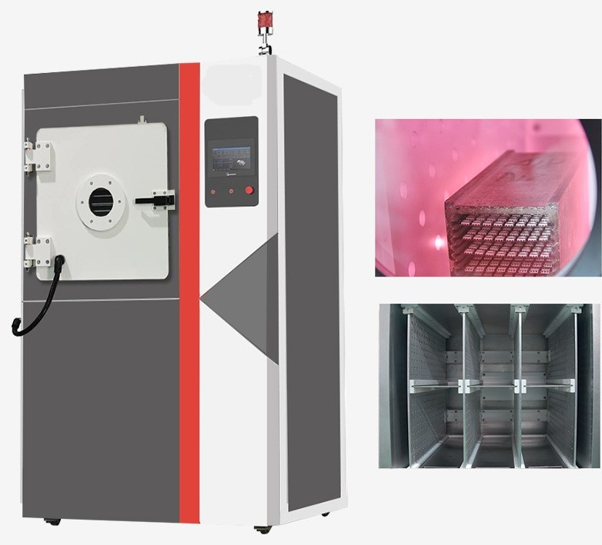
目录
一、 公司介绍 1
二、 设备原理 2
1.1 概要 2
1.2 产品特点 2
1.3行业应用 3
三、 技术规格 4
2.1设备规格 4
2.2厂务规格要求 5
2.3 一般规格 6
四、配置清单 6
五、维修保养 7
六、 质量保证及售后服务 8
七、设备尺寸图纸 8
八、选配件表 9

一、公司介绍

东莞市科众精密仪器有限公司成立于2019年，位于广东省东莞市长安镇，是一家集开发、设计、制造及销售于一体的的界面领域测试仪器厂家。自创立伊始，我司集结了几十位表界面行业技术人才，是国内高端接触角测量仪、等离子清洗技术领域的标杆企业，公司秉承“科学检测，博采众长”为核心理念，致力于为3C、6C电子、半导体制造、新材料研发、生物医疗、新能源以及教育科研等领域提供高精度、智能化、全自动化的接触角测量仪、等离子清洗设备及整体解决方案。
公司产品依托自主研发的等离子清洗机、精准腔体设计及智能工艺控制系统，可实现对塑料、金属、陶瓷、玻璃等多种基材的无损伤清洁、表面活化与改性处理，有效替代传统化学清洗工艺，兼具环保高效、非接触无残留的核心优势。助力全球制造业客户优化生产工艺、提升产品附着力与可靠性，赋能高端制造产业升级。

二、设备原理

1.1 概要
真空等离子清洗机(Plasma cleaner)，气体通过激励电源离化成等离子态，等离子体作用于产品表面，清洗产品表面污染物，提高表面活性，增强附着性能。等离子清洗是一种新型的、环保、高效、稳定的表面处理方式。

1.2 产品特点
- 产品放置治具灵活多变，可适应不规则的产品
- 水平电极设计，可满足软性产品处理需求。
- 低耗能、耗气产品。
- 便捷的收放板方式
- 真空系统集成，占地面积小
- 合理的等离子反应空间，使处理更均匀
- 集成的控制系统设计，使操作更方便

1.3行业应用
- PI 表面粗化及清洁
- PSS的蚀刻
- ITO膜的蚀刻
- 半导体硅片PN结的去除
- Wire Bonding 前焊盘的表面清洗
- HDI板孔底及孔壁钻污的清洁
- PCB孔内钻污及表面清洁
- Coverlay表面粗化及清洁
- Teflon板的活化及孔内钻污清浩
- 软硬结合板孔内钻污及表面清
- ABS塑料的活化和清洗
- LED封装前的表面活化和清洗
- 陶瓷封装电镀前的清洗
- 手机外壳及屏幕的活化和清洗
- FPC 孔内钻污清洁与表面清洁
- 电子材料表面改性和表面清洗
- 其他材料的表面清洁
- 塑胶材质表面改性、表面粗化
- ITO涂覆前表面清洗

三、技术规格

2.1设备规格
电源系统 |  | 射频电源 | 中频电源
电源系统 | 功率 | 0~600W | 0~1000W
电源系统 | 频率 | 13.56MHz | 40KHz
真空系统 | 双级旋片泵（油泵） | 40m³/h
真空系统 | 真空管路 | 全不锈钢管路，以及高强度真空波纹管
真空系统 | 材质 | 铝合金（可定制不锈钢腔体）
真空系统 | 厚度 | 25mm
真空系统 | 密封性 | 军工级焊接密封
真空系统 | 腔体内部尺寸 | 375×375×430mm（宽×高×深）
真空系统 | 电极板有效尺寸 | 247×281mm（宽×深）
真空系统 | 可用空间间距 | 22mm
真空系统 | 电极板布置方式 | 竖直布置，可活动抽取
真空系统 | 工作托盘 | 标配一套，材质可选配(铝材、钢丝网）
真空系统 | 工作空间 | 6个空间
气体系统 | 流量范围 | 0~300SCCM
气体系统 | 工艺气体气路 | 标配两路，可定制
控制系统 | 系统控制 | PLC
控制系统 | 交付方式 | 7寸触控屏幕
其它参数 | 外形尺寸 | 900×1750×1000mm（宽×高×深）
其它参数 | 重量 | 200KG
其它参数 | 设备外观颜色 | 银灰色

2.2厂务规格要求
厂务规格要求
交流电源规格 | 电源：AC380V，50/60Hz，5线，50A
厂务排气 | 流量：2.0 m³/min
厂务工作气体要求 | 流量：1~10 L/min  压力：3~7 kg/cm²  管径：6×4 mm  材质：PU管  纯度：99.99%以上
厂务压缩空气要求 | 流量：1~10 L/min  压力：3~7 kg/cm²  管径：8×5 mm  材质：PU管  露点：-40℃以下  Particle＞0.3μm：10Pcs/ft³

2.3 一般规格
一般规格
危险标识 | 高压危险标识
使用环境 | 温度：15~30℃  湿度：30~70%
其他注意事项 | 不可有可燃性气体，腐蚀性气体，爆炸或反应性粉尘  气瓶需固定

四、配置清单
配置清单
序号 | 名称 | 描述说明 |  | 单位 | 数量
1 | 主机 | 外形尺寸：900×1750×1000mm（宽×高×深） |  | 台 | 1
2 | 真空腔体 | 铝合金真空腔体  内尺寸375×375×430mm（宽×高×深） |  | 个 | 1
3 | 激励电源 | 射频电源 | 中频电源 | 套 | 1
3 | 激励电源 | 频率：13.56MHz；  功率0~600W  全自动真空电容匹配器 | 频率：40KHz；  0~1000W; | 套 | 1
4 | PLC | 德国西门子，S7-200 |  | 个 | 1
5 | 触摸屏 | 威纶通，七寸屏幕，MT6071iE |  | 个 | 1
6 | 流量计 | 英国wawick品牌 |  | 个 | 2
7 | 真空泵组 | 飞越双级旋片泵（油泵）：40m³/h |  | 台 | 1
8 | 真空计 | 英福康 |  | 个 | 1
9 | 说明书 | 真空等离子清洗机KZUV-60操作说明书 |  | 份 | 1

五、维修保养

维护保养
项目 | 检查内容 | 寿命 | 检查频率
油泵 | 滤芯 | 使用时间2000H | 15天
油泵 | 泵油 | 使用时间2000H | 15天

- 质量保证及售后服务

1、保质期 1 年，保质期内，在正常使用情况下无偿更换损坏的零部件
2、若操作在设备不能符合范围内，导致相关零部件损坏，敝公司不负责赔偿责任
3、遇地震、火灾、台风、海啸等不可抗力灾害导致设备损坏，敝公司不负责赔偿责任
4、非使用原厂零部件直接或间接造成设备损坏时，敝公司不负责赔偿责任
5、若因设计不当，造成设备有损坏或瑕疵，敝公司无偿更换瑕疵或损坏的零部件
6、质保期后，贵公司需自行负责更换零部件所需的耗材及服务费用。

七、设备尺寸图纸
1.主机尺寸图纸
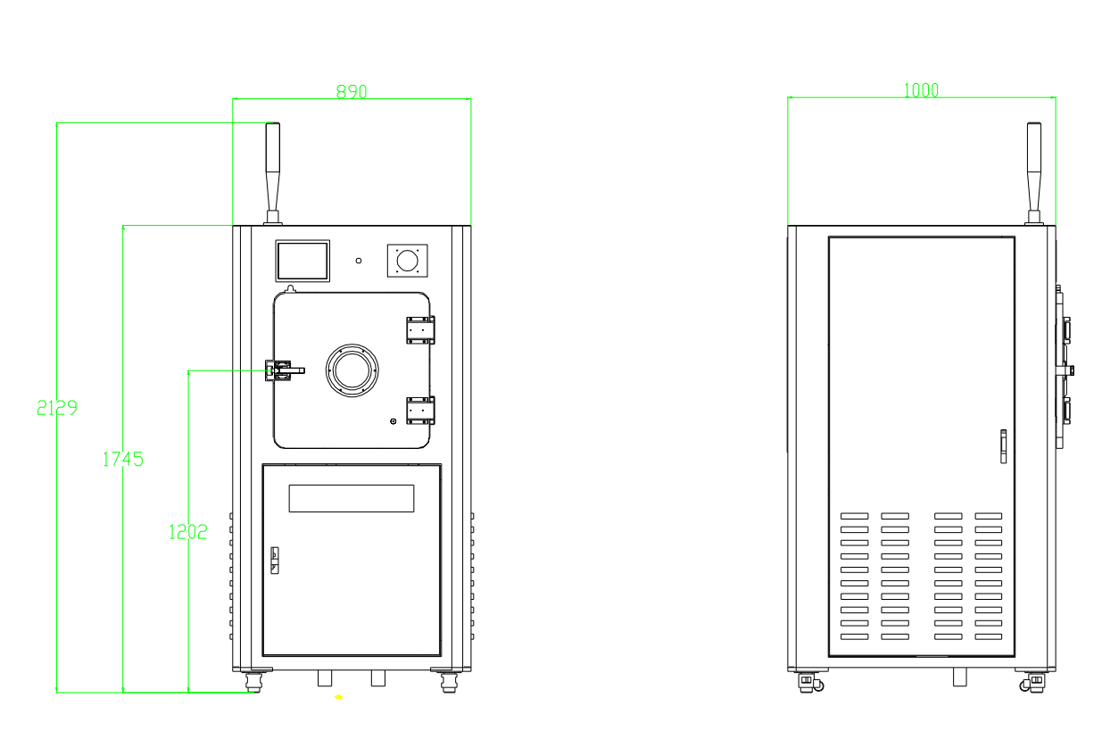

- 等离子腔体图纸
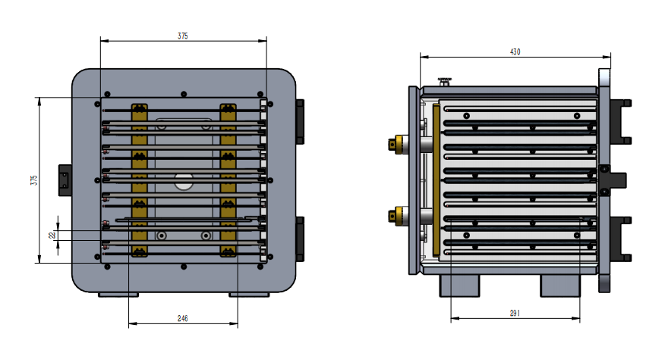

八、选配件表
选配件表
激励电源 | 射频电源 | 中频电源
激励电源 | 定制电源：频率13.56MHz；  功率0~600W  全自动真空电容匹配器 | KZ-1000W：  频率40KHz，功率1000W
激励电源 | 飞越双级旋片泵（油泵）：40m³/h

